 | МИНИСТЕРСТВО НА ЗЕМЕДЕЛИЕТО, ХРАНИТЕ И ГОРИТЕ  “ЮГОЗАПАДНО ДЪРЖАВНО ПРЕДПРИЯТИЕ” ДП БЛАГОЕВГРАД  ТП “ДЪРЖАВНО ГОРСКО СТОПАНСТВО МЕСТА”

2772 с. Места; тел. +35974409 265; e-mail: dgs.mesta@abv.bg

ЗАПОВЕД

№ 09-02- 50 / 13.07.2017 год.

На основание чл.4, ал.1, т.2, чл.66, ал.1, т. 1, и чл. 66, ал.2, т.1, т. 5 и във връзка с чл. 74 от Наредба за условията и реда за възлагане изпълнението на дейности в горските територии – държавна и общинска собственост и за ползването на дървесина и недървесни горски продукти-/съкратено НУРВИДГТ/ /Обн. ДВ. бр.96 от 06.12.2011 г. с посл. изм. и доп., бр. 96 от 02.12.1016г/,
НАРЕЖДАМ:
- Да се проведе ЕЛЕКТРОНЕН търг с „Явно наддаване” по реда на чл.66, ал.2, т.1 във връзка с чл. 74 от НУРВИДГТ, за продажба на прогнозни количества добита дървесина от временен горски склад, по асортименти в Обект № 1710, отдели 278 “а”, “б”, “г”, “д”, “о”, намиращи се на територията на ТП „ДГС Места”, с. Места, при следните условия:
категории дървесина, сортименти | дървесен вид | Обект № 1710, отдели 278 “а”, “б”, “г”, “д”, “о”
категории дървесина, сортименти | дървесен вид | количество | ед. цена | стойност
категории дървесина, сортименти | дървесен вид | м3 | лв./м3, без ДДС | лв. без ДДС
1 | 2 | 3 | 4 | 5
ОБЩО |  | 678 |  | 58276
ИГЛОЛИСТНИ |  | 677 |  | 58208
ЕДРА |  | 398 |  | 42760
в т.ч. Трупи I кл. | ела | 45 | 117,00 | 5265
в т.ч. Трупи I кл. | см | 20 | 117,00 | 2340
в т.ч. Трупи I кл. | бб | 106 | 112,00 | 11872
в т.ч. Трупи II кл. | ела | 19 | 105,00 | 1995
в т.ч. Трупи II кл. | см | 24 | 105,00 | 2520
в т.ч. Трупи II кл. | бб | 184 | 102,00 | 18768
СРЕДНА |  | 125 |  | 7898
в т.ч. Трупи IІI кл. | ела | 2 | 75,00 | 150
в т.ч. Трупи IІI кл. | см | 9 | 75,00 | 675
в т.ч. Трупи IІI кл. | бб | 35 | 71,00 | 2485
в т.ч. Обли греди | ела | 3 | 62,00 | 186
в т.ч. Обли греди | см | 11 | 62,00 | 682
в т.ч. Обли греди | бб | 34 | 62,00 | 2108
в т.ч. Т-на д-на | бб, см, ела | 31 | 52,00 | 1612
ДРЕБНА |  | 17 |  | 1004
в т. ч. Ритловици | бб, см, ела | 12 | 62,00 | 744
в т.ч. Т-на д-на | бб, см, ела | 5 | 52,00 | 260
Общо едра, средна, дребна |  | 540 |  | 51662
ДЪРВА |  | 137 |  | 6546
в т.ч. ОЗМ | бб, см, ела | 44 | 60,00 | 2640
в т. ч. Дърва за огрев | бб, см, ела | 93 | 42,00 | 3906
ШИРОКОЛИСТНИ |  | 1 |  | 68
ДЪРВА |  | 1 |  | 68
в т.ч. Дърва | бк | 1 | 68,00 | 68
ОБЩО |  | 678 |  | 58276
гаранция за участие 5% |  | 2914 /две хиляди и деветстотин и четиринадесет / лева
стъпка за наддаване |  | 600 /шестстотин / лева

2. Размерът на дадения вид категория и нейното качество са определени по български държавен стандарт /БДС/.
Единичните цени на отделните сортименти се определят като достигнатата цена от спечелилия търга се разпределя пропорционално върху началните цени на добитите количества дървесина.
3. Гаранцията за участие за електронния търг за обект № 1710 е в размер на 2914 /две хиляди и деветстотин и четиринадесет/ лева, вносима единствено по банков път.
Размерът на гаранцията за участие представлява абсолютна сума в размер на 5 % от стойността на обекта предмет на търга.
ГАРАНЦИЯТА ЗА УЧАСТИЕ се предоставя единствено под формата на парична сума, платима по банкова сметка на ЮЗДП, ДП гр. Благоевград, а именно:
IBAN: BG 63 BUIB 98881029328200, BIC BUIBBGSF, Банка СИБАНК ЕАД, клон Благоевград.

Гаранцията за участие следва да е постъпила реално по банковата сметка на ЮЗДП, ДП до 16:00 часа на 28.07.2017 г.
При внасяне на гаранция за участие в търга, за всеки ОБЕКТ поотделно да се попълва отделно платежно нареждане, като задължително се посочва ТП „ДГС Места”, за участие в «ЕЛЕКТРОНЕН ТЪРГ С ЯВНО НАДДАВАНЕ» за продажба на прогнозни количества дървесина от склад, номера на ОБЕКТА, за когото се подава гаранцията за участие, наименование на фирмата-кандидат със задължително посочен ЕИК.

4. Стъпката за наддаване е - парична сума в размер на 600 /шестстотин / лева.

5. Кандидатите за участие могат да извършват оглед на обекта от 09,00 часа до 16,00 часа на всеки работен ден от обявяването на търга включително до втория работен ден преди провеждане му.
Разходите за огледа са за сметка на кандидата.
Огледът на обекта не е задължителен и не е условие за участие в електронния търг.

6. Тръжните условия за провеждане на електронния търг могат да бъдат изтеглени от «ИНТЕРНЕТ ПЛАТФОРМАТА НА ЮЗДП», а именно: https://sale.uslugi.io/uzdp
6.1. СРОКЪТ за подаване на документи за участие в електронния търг е:

- до 23,59 часа на 30.07.2017 год.

Не може да участва кандидат, който:
а) е осъден с влязла в сила присъда, освен ако е реабилитиран, за престъпление по чл. 194 - 217, 219 - 260, 301 - 307, 321 и 321а от Наказателния кодекс;
б) е обявен в несъстоятелност и не е в производство по несъстоятелност;
в) е в производство по ликвидация;
г) е свързано лице по смисъла на § 1, т. 1 от допълнителната разпоредба на ЗПУКИ с директора на ДП и съответното ТП;
д) е сключил договор с лице по чл. 21 ЗПУКИ;
е) е лишен от право да упражнява търговска дейност;
ж) има парични задължения към държавата, към съответното “Югозападно държавно предприятие” ДП, гр. Благоевград и териториалните му поделения, установени с влязъл в сила акт на компетентен държавен орган.
7. За участие в електронния търг кандидатите се регистрират в „ИНТЕРНЕТ ПЛАТФОРМАТА НА ЮЗДП” чрез електронен подпис и подписване на декларация с него.
Декларацията е публикувана в „ИНТЕРНЕТ ПЛАТФОРМАТА НА ЮЗДП”.
До участие в търга се допускат юридически и физически лица, еднолични търговци или техни обединения, които:
7.1.Отговарят на изискванията на чл. 58, ал.1, т.3 от Наредба за условията и реда за възлагане изпълнението на дейности в горските територии – държавна и общинска собственост, и за ползването на дървесина и недървесни горски продукти.
Изискванията на чл. 58, ал.1, т.3 се отнасят за управителите или за лицата, които представляват кандидата, съгласно Търговския закон или законодателството на държава - членка на Европейския съюз, или на друга държава - страна по Споразумението за Европейското икономическо пространство, където кандидатът е регистриран.

7.2. С положения елетронен подпис и декларацията кандидатите се съгласяват с условията на тръжната процедура.
Когато кандидатът ще участва в електронния търг за повече от един обект, декларацията се подава за всеки един обект по отделно.
8. Към декларацията за участие в електронния търг се прилага и:
8.1.Документ за внесена гаранция за участие в търга.

9. Когато кандидат в търга е чуждестранно физическо или юридическо лице, или техни обединения, документите, които са на чужд език се представят в официално заверен превод. Ако кандидатът е обединение, документите се представят за всяко юридическо или физическо лице, включено в обединението.
ВАЖНО! Изискванията по т. 7.1. се отнасят за управителите и членове на управителните органи на кандидата. (Допълнителната декларация, която трябва да бъде подписана, сканирана и приложена към изискуемите документи може да бъде намерена в „ИНТЕРНЕТ ПЛАТФОРМАТА НА ЮЗДП” – раздел „допълнителни документи”. Същата се прилага, съгласно условията на търга.

10. При продажбата на добита дървесина не се изисква купувачите да бъдат вписани в публичните регистри по чл. 235 и чл.241 от Закона за горите.
11. Документите за участие в търга се представят в електронен вариант в указания срок за регистрация в т. 6.1.
12. Допускането до участие в търга и начина на он-лайн наддаването са, съгласно условията на електронния търг.
13. Електронният Търг ще се проведе на 01.08.2017 г. с начален час 11,00 часа и край на наддаването 11,10 часа в интернет платформата на ЮЗДП, с електронен адрес: https://sale.uslugi.io/uzdp

ВРЕМЕВИ ИНТЕРВАЛ ЗА НАДДАВАТЕЛНИ ПРЕДЛОЖЕНИЯ ЗА ЕЛЕКТРОННИЯ ТЪРГ Е 10 /десет/ МИНУТИ.
В СЛУЧАЙ, ЧЕ ПРЕЗ ПОСЛЕДНАТА МИНУТА ОТ ГОРЕПОСОЧЕНИЯ ВРЕМЕВИ ИНТЕРВАЛ ИМА НАДДАВАНЕ, ВРЕМЕТО ЗА НАДДАВАНЕ СЕ УВЕЛИЧАВА С ДО 5 /ПЕТ/ ДОПЪЛНИТЕЛНИ ЕДНОМИНУТНИ ИНТЕРВАЛА.
В СЛУЧАЙ, ЧЕ В СЪОТВЕТНИЯ ДОПЪЛНИТЕЛЕН ЕДНОМИНУТЕН ИНТЕРВАЛ ИМА НОВО НАДДАВАНЕ, ВРЕМЕТО СЕ УВЕЛИЧАВА СЪС СЛЕДВАЩИЯ.
ТЪРГЪТ ПРИКЛЮЧВА, КОГАТО В НЯКОЙ ОТ ПЕТТЕ /5-ТЕ/ ЕДНОМИНУТНИ ИНТЕРВАЛА НЯМА НАДДАВАНЕ ИЛИ В КРАЯ НА ПЕТАТА МИНУТА.
14. Гаранцията за изпълнение на договора за продажба на прогнодни количества дървесина е в размер на 5 % /пет процента/ от достигнатата цена за обекта, и следва да бъде представена преди подписване на договора за покупко-продажба.
Гаранцията за изпълнение се представя в една от следните форми:
14.1. парична сума, внесена по сметка на продавача;
14.2. банкова гаранция, учредена в полза на продавача.
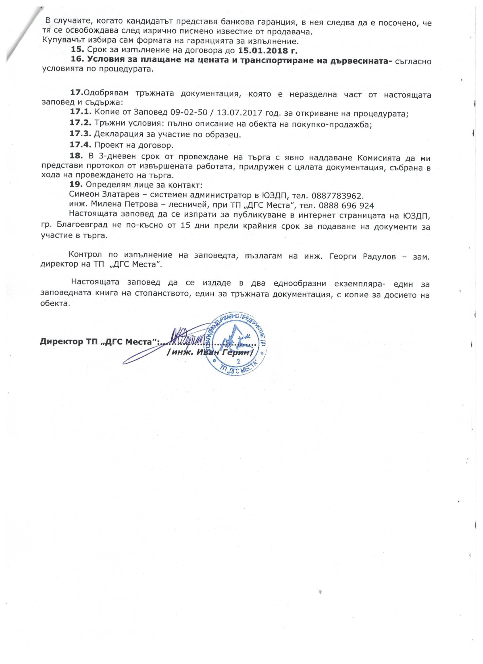
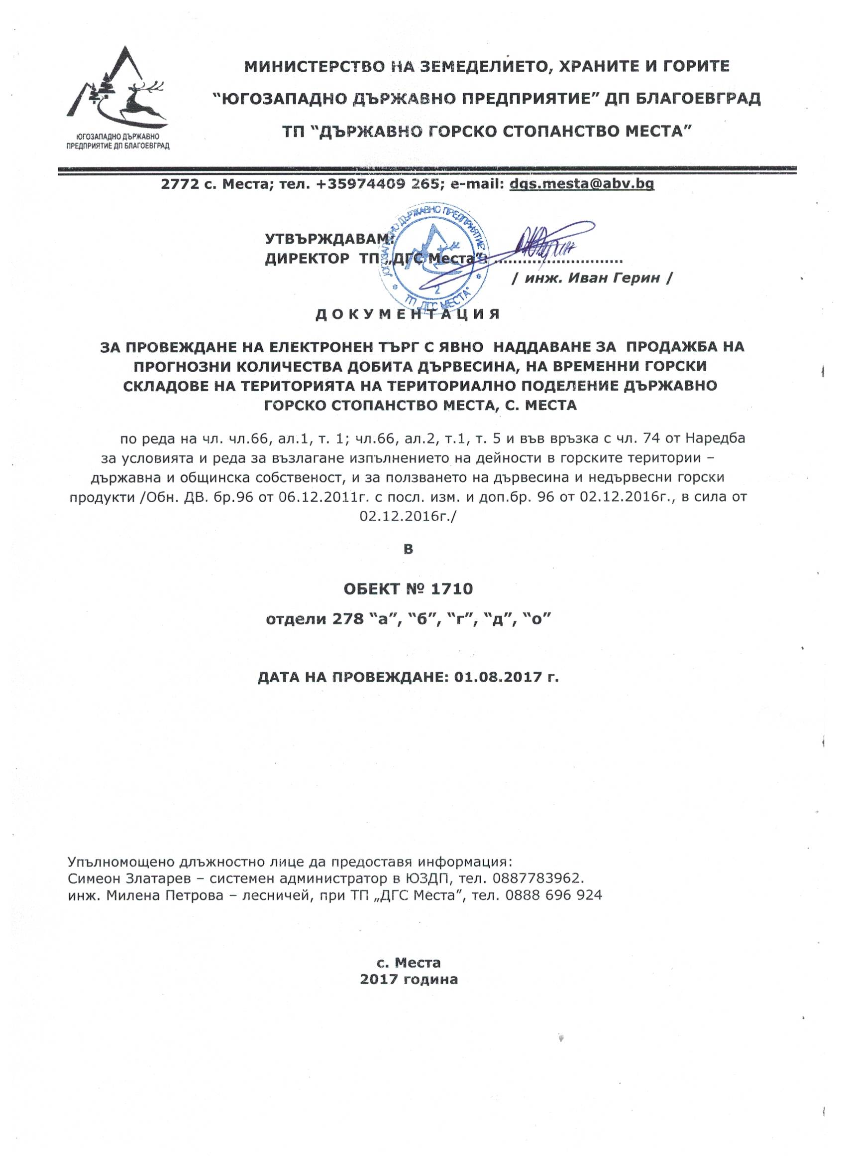

МИНИСТЕРСТВО НА ЗЕМЕДЕЛИЕТО, ХРАНИТЕ И ГОРИТЕ
“ЮГОЗАПАДНО ДЪРЖАВНО ПРЕДПРИЯТИЕ” ДП БЛАГОЕВГРАД
ТП “ДЪРЖАВНО ГОРСКО СТОПАНСТВО МЕСТА”

2772 с. Места; тел. +35974409 265; e-mail: dgs.mesta@abv.bg

СЪДЪРЖАНИЕ:

1. Копие от Заповед № 09-02-50 / 13.07.2017 год. за откриване на процедурата;
2. Тръжни условия за провеждане на процедурата;
3. Проект на договор;

У С Л О В И Я
ЗА ПРОВЕЖДАНЕ НА ЕЛЕКТРОНЕН ТЪРГ С ЯВНО НАДДАВАНЕ ЗА ПРОДАЖБА НА ПРОГНОЗНИ КОЛИЧЕСТВА ДОБИТА ДЪРВЕСИНА, НА ВРЕМЕННИ ГОРСКИ СКЛАДОВЕ НА ТЕРИТОРИЯТА НА ТЕРИТОРИАЛНО ПОДЕЛЕНИЕ ДЪРЖАВНО ГОРСКО СТОПАНСТВО МЕСТА, С. МЕСТА
І. ПРЕДМЕТ НА ПРОЦЕДУРАТА

Продажба на прогнозни количества добита дървесина на временни горски складове, чрез електронен търг с «Явно наддаване» по сортименти, дървесни видове, количества, начални цени, гаранции за участие и стъпка за наддаване, с отдели и подотдели, така както са определени със заповедта за откриване на търга:
категории дървесина, сортименти | дървесен вид | Обект № 1710, отдели 278 “а”, “б”, “г”, “д”, “о”
категории дървесина, сортименти | дървесен вид | количество | ед. цена | стойност
категории дървесина, сортименти | дървесен вид | м3 | лв./м3, без ДДС | лв. без ДДС
1 | 2 | 3 | 4 | 5
ОБЩО |  | 678 |  | 58276
ИГЛОЛИСТНИ |  | 677 |  | 58208
ЕДРА |  | 398 |  | 42760
в т.ч. Трупи I кл. | ела | 45 | 117,00 | 5265
в т.ч. Трупи I кл. | см | 20 | 117,00 | 2340
в т.ч. Трупи I кл. | бб | 106 | 112,00 | 11872
в т.ч. Трупи II кл. | ела | 19 | 105,00 | 1995
в т.ч. Трупи II кл. | см | 24 | 105,00 | 2520
в т.ч. Трупи II кл. | бб | 184 | 102,00 | 18768
СРЕДНА |  | 125 |  | 7898
в т.ч. Трупи IІI кл. | ела | 2 | 75,00 | 150
в т.ч. Трупи IІI кл. | см | 9 | 75,00 | 675
в т.ч. Трупи IІI кл. | бб | 35 | 71,00 | 2485
в т.ч. Обли греди | ела | 3 | 62,00 | 186
в т.ч. Обли греди | см | 11 | 62,00 | 682
в т.ч. Обли греди | бб | 34 | 62,00 | 2108
в т.ч. Т-на д-на | бб, см, ела | 31 | 52,00 | 1612
ДРЕБНА |  | 17 |  | 1004
в т. ч. Ритловици | бб, см, ела | 12 | 62,00 | 744
в т.ч. Т-на д-на | бб, см, ела | 5 | 52,00 | 260
Общо едра, средна, дребна |  | 540 |  | 51662
ДЪРВА |  | 137 |  | 6546
в т.ч. ОЗМ | бб, см, ела | 44 | 60,00 | 2640
в т. ч. Дърва за огрев | бб, см, ела | 93 | 42,00 | 3906
ШИРОКОЛИСТНИ |  | 1 |  | 68
ДЪРВА |  | 1 |  | 68
в т.ч. Дърва | бк | 1 | 68,00 | 68
ОБЩО |  | 678 |  | 58276
гаранция за участие 5% |  | 2914 /две хиляди и деветстотин и четиринадесет / лева
стъпка за наддаване |  | 600 /шестстотин / лева

II. ВРЕМЕ И МЯСТО НА ПРОВЕЖДАНЕ НА ТЪРГА С ЯВНО НАДДАВАНЕ:
Електронният Търг ще се проведе на 01.08.2017 г. с начален час 11,00 часа и край на наддаването 11,10 часа в интернет платформата на ЮЗДП, с електронен адрес: https://sale.uslugi.io/uzdp

ВРЕМЕВИ ИНТЕРВАЛ ЗА НАДДАВАТЕЛНИ ПРЕДЛОЖЕНИЯ ЗА ЕЛЕКТРОННИЯ ТЪРГ Е 10 /десет/ МИНУТИ.
В СЛУЧАЙ, ЧЕ ПРЕЗ ПОСЛЕДНАТА МИНУТА ОТ ГОРЕПОСОЧЕНИЯ ВРЕМЕВИ ИНТЕРВАЛ ИМА НАДДАВАНЕ, ВРЕМЕТО ЗА НАДДАВАНЕ СЕ УВЕЛИЧАВА С ДО 5 /ПЕТ/ ДОПЪЛНИТЕЛНИ ЕДНОМИНУТНИ ИНТЕРВАЛА.
В СЛУЧАЙ, ЧЕ В СЪОТВЕТНИЯ ДОПЪЛНИТЕЛЕН ЕДНОМИНУТЕН ИНТЕРВАЛ ИМА НОВО НАДДАВАНЕ, ВРЕМЕТО СЕ УВЕЛИЧАВА СЪС СЛЕДВАЩИЯ.
ТЪРГЪТ ПРИКЛЮЧВА, КОГАТО В НЯКОЙ ОТ ПЕТТЕ /5-ТЕ/ ЕДНОМИНУТНИ ИНТЕРВАЛА НЯМА НАДДАВАНЕ ИЛИ В КРАЯ НА ПЕТАТА МИНУТА.

III. ВРЕМЕ И НАЧИН ЗА ОГЛЕД НА ДЪРВЕСИНАТА:
1. Кандидатите за участие могат да извършват оглед на обекта от 09,00 часа до 16,00 часа на всеки работен ден от обявяването на търга включително до втория работен ден преди провеждане му.
Разходите за огледа са за сметка на кандидата.
Огледът на обекта не е задължителен и не е условие за участие в електронния търг.

ІV. ГАРАНЦИЯ И СРОКОВЕ ЗА ПОДАВАНЕ НА ДОКУМЕНТИ
1. Гаранцията за участие за електронния търг за обект № 1710 е в размер на 2914 /две хиляди и деветстотин и четиринадесет / лева, вносима единствено по банков път.

Размерът на гаранцията за участие представлява абсолютна сума в размер на 5 % от стойността на обекта предмет на търга.
ГАРАНЦИЯТА ЗА УЧАСТИЕ се предоставя единствено под формата на парична сума, платима по банкова сметка на ЮЗДП, ДП гр. Благоевград, а именно:
IBAN: BG 63 BUIB 98881029328200, BIC BUIBBGSF, Банка СИБАНК ЕАД, клон Благоевград.

Гаранцията за участие следва да е постъпила реално по банковата сметка на ЮЗДП, ДП до 16:00 часа на 28.07.2017 г.
При внасяне на гаранция за участие в търга, за всеки ОБЕКТ поотделно да се попълва отделно платежно нареждане, като задължително се посочва ТП „ДГС Места”, за участие в «ЕЛЕКТРОНЕН ТЪРГ С ЯВНО НАДДАВАНЕ» за продажба на прогнозни количества дървесина от склад, номера на ОБЕКТА, за когото се подава гаранцията за участие, наименование на фирмата-кандидат със задължително посочен ЕИК.
2. Стъпката за наддаване е парична сума в размер на 600 /шестстотин / лева .
3. Гаранцията за изпълнение на договора за продажба на дървесината е в размер на 5% /пет процента/ от достигнатата цена за обекта и следва да бъде представена преди подписване на договора за покупко-продажба. Гаранцията за изпълнение се представя в една от следните форми:
3.1. парична сума, внесена по сметка на продавача;
3.2. банкова гаранция, учредена в полза на продавача.
В случаите, когато кандидатът представя банкова гаранция, в нея следва да е посочено, че тя се освобождава след изрично писмено известие от продавача.
Купувачът избира сам формата на гаранцията за изпълнение.
4. Продавачът освобождава гаранциите за участие на:
4.1. отстранените кандидати и на кандидатите, които не са класирани на първо или второ място, в срок 3 работни дни след изтичането на срока за обжалване на заповедта на продавача за определяне на купувача;
4.2. класираните на първо и на второ място – в срок до три работни дни след сключването на договора
5. При прекратяване на процедурата гаранциите на всички участници се освобождават в срок 3 работни дни след влизането в сила на заповедта за прекратяване.
6. Продавачът освобождава гаранциите, без да дължи лихви за периода, през който средствата законно са престояли при него.
7. Продавачът задържа гаранцията за участие, когато кандидат в процедурата:
7.1. обжалва заповедта на продавача за определяне на купувач – до решаване на спора с влязло в сила решение;
7.2. е определен за купувач, но не изпълни задължението си да сключи договор.
8. Условията и сроковете за задържане или освобождаване на гаранцията за изпълнение, както и заплащането на неустойки се уреждат в договора.
9.Тръжните регламенти за провеждане на електронния търг могат да бъдат изтеглени от интернет портала на търга, а именно: https://sale.uslugi.io/uzdp
10. СРОКЪТ за подаване на документи за участие в електронния търг е:
- до 23,59 часа на 30.07.2017 год.

V. ПРАВО НА УЧАСТИЕ
1. За участие в електронния търг кандидатите се регистрират в „ИНТЕРНЕТ ПЛАТФОРМАТА НА ЮЗДП” чрез електронен подпис и подписване на декларация с него.
Декларацията е публикувана в „ИНТЕРНЕТ ПЛАТФОРМАТА НА ЮЗДП”.
До участие в търга се допускат юридически и физически лица, еднолични търговци или техни обединения, които:

1.1.Отговарят на изискванията на чл. 58, ал.1, т.3 от Наредба за условията и реда за възлагане изпълнението на дейности в горските територии – държавна и общинска собственост, и за ползването на дървесина и недървесни горски продукти.
Изискванията на чл. 58, ал.1, т.3 се отнасят за управителите или за лицата, които представляват кандидата, съгласно Търговския закон или законодателството на държава - членка на Европейския съюз, или на друга държава - страна по Споразумението за Европейското икономическо пространство, където кандидатът е регистриран.

Не може да участва кандидат, който:
а) е осъден с влязла в сила присъда, освен ако е реабилитиран, за престъпление по чл. 194 – 217, 219 – 260, 301 – 307, 321 и 321а от Наказателния кодекс;
б) е обявен в несъстоятелност или е в производство по несъстоятелност;
в) е в производство по ликвидация;
г) е свързано лице по смисъла на § 1, т. 1 от допълнителната разпоредба на Закона за предотвратяване и установяване на конфликт на интереси с директора на „Югозападно държавно предприятие” ДП гр. Благоевград и директора на ТП „ДГС Места” с. Места;
д) е сключил договор с лице по чл. 21 от Закона за предотвратяване и установяване на конфликт на интереси;
е) е лишен от право да упражнява търговска дейност;
ж) има парични задължения към Държавата, към „Югозападно държавно предприятие” ДП гр.Благоевград и териториалните му поделения, установени с влязъл в сила акт на компетентен държавен орган.
Тези изисквания се отнасят за управителите и членове на управителните органи на кандидата.
При продажбата на добита дървесина не се изисква купувачите да бъдат вписани в публичните регистри по чл. 235 и чл.241 от Закона за горите.

VI. ДОКУМЕНТИ, КОИТО СЛЕДВА ДА БЪДАТ ПОДАДЕНИ ОТ КАНДИДАТИТЕ ЗА УЧАСТИЕ В ТЪРГА
1. Място и срок за подаване на документите за търга: „ИНТЕРНЕТ ПЛАТФОРМАТА НА ЮЗДП” за провеждане на електронния търг, срок съгласно указания в раздел ІV, т. 10 от настоящите условия, т.е.
- до 23,59 часа на 30.07.2017 год.
2. При изготвяне на документите си за участие всеки кандидат трябва да се придържа точно към обявените условия.
3. За участие в електронния търг кандидатите се регистрират в базата данни чрез електронен подпис, регистрация в „ИНТЕРНЕТ ПЛАТФОРМАТА НА ЮЗДП”, а именно: https://sale.uslugi.io/uzdp и подаване на ДЕКЛАРАЦИЯ по образец.
Когато кандидатът ще участва в електронния търг за повече от един обект, ДЕКЛАРАЦИЯ се подписва за всеки един обект по отделно.
За участие в електронния търг, регистрираните кандидати прилагат и:
4. Документ за внесена гаранция за участие в търга.
ВАЖНО! Изискванията по т. V, т. 1.1. от настоящите условия се отнасят за управителите и членове на управителните органи на кандидата. (Допълнителната декларация, която трябва да бъде подписана, сканирана и приложена към изискуемите документи може да бъде намерена в „ИНТЕРНЕТ ПЛАТФОРМАТА НА ЮЗДП” – раздел „допълнителни документи”).
Допълнителната сканирана декларация трябва да бъде прикачена в раздел „Изисквани документи” към Документа за внесена гаранция за участие.

Когато кандидат в търга е обединение, което не е юридическо лице, документите се представят за всяко физическо или юридическо лице, включено в обединението.
Когато кандидат в търга е чуждестранно физическо или юридическо лице, или техни обединения, документите, които са на чужд език се представят в официално заверен превод. Ако кандидатът е обединение, документите се представят за всяко юридическо или физическо лице, включено в обединението.

VІІ. ДОПУСКАНЕ ДО УЧАСТИЕ В ЯВНОТО НАДДАВАНЕ
7.1. Комисията започва работа след изтичане срока за регистрация на кандидатите, съгласно указания в раздел ІV, т. 10 от настоящите условия.
7.2. Комисията проверява дали са подадени всички изискуеми документи за участие в електронния търг.
7.3. Комисията отстранява от участие в търга кандидат:
7.3.1.Който не е представил някой от изискуемите документи от т. VІ от настоящите условия или те са представени във вид и съдържание, различни от изисканите;
7.3.2.За когото са налице обстоятелства по чл. 58, ал. 1, т. 3 от Наредбата.
8. След допускане до участие в търга с явно наддаване, кандидатите получават по електронна поща дали е одобрен/допуснат/ или отхвърлен /недопуснат/ до участие в търга.
8.1. При одобрение кандидатите получават УИК /уникален индентификационен код/ за участие и ЛИНК за потвърждение на регистрацията, съответно:
- до 10,00 часа на 01.08.2017 год.;
9. Наддаването се извършва он-лайн – в реално време, като на кандидатите са ясни обекта на търга, началната цена и стъпката за наддаване.
10. Наддаването се извършва от допуснатите за участие кандидати след регистрация с предоставените им УИК и потвърждават размера на обявената начална цена.
11. Потвърдената от кандидата цена го обвързва към търга и другите участници в него.
12. Печели този от кандидатите, който е предложил най-висока цена във времевия интервал за наддавателни предложения.
13. Електронният търг с явно наддаване завършва със заповед на органа, открил процедурата, за:
13.1.Класиране на кандидатите и определяне на купувач, или
13.2. Прекратяване на търга
14. Заповедта се издава в 3-дневен срок от утвърждаването на протокола на комисията и се съобщава по реда на чл. 61 АПК. Заповедта се публикува на интернет страницата на ЮЗДП – гр.Благоевград, съответно и на интернет страницата на ТП „ДГС Места”.

- VIIІ.СРОКОВЕ ЗА ПЛАЩАНЕ И ТРАНСПОРТИРАНЕ НА ЗАКУПЕНАТА ДЪРВЕСИНА.

1. Спечелилият търга, заплаща авансова вноска в размер на 20% от достигнатата при търга цена, както и законоустановения размер на ДДС. Авансовата вноска се заплаща най-късно преди издаване на първия превозен билет за транспортиране на договорираната дървесина. След транспортиране на количество дървесина на стойност, равна на авансовата вноска, следващите плащания на дървесина се извършват на авансови вноски, внесени по сметката на продавача и предхождащи извоза на дървесината.
Териториално поделение „ДГС Места” издава превозни билети за транспортиране на дървесината, след представяне на документ от купувача, удостоверяващ извършено плащане. Превозните билети се издават до размера на внесените от купувача вноски.
Извозването на количествата дървесина става по график (краен срок и минимално количество), следващ графика за добив на дървесината от обекта), както следва:
Количества и стойност на заплатената и транспортирана дървесина по тримесечия за 2017 г. м3
Тримесечие | I | II | III | IV
Количество, м3 | - | - | 340 | 338
.
2. Срок за изпълнение на договора до 15.01.2018 г.
ІХ. ПРЕКРАТЯВАНЕ НА ПРОЦЕДУРАТА
1. Продавачът прекратява процедура с мотивирана заповед, когато:
1.1. Не е подадено нито едно заявление за участие;
1.2. Кандидатът не отговарят на условията за провеждане на търга;
1.3. Първият и вторият класиран участник откажат да сключат договор;
1.4. Отпадне необходимостта от провеждане на процедурата в резултат на съществена промяна в обстоятелствата;
1.5. Са установени нарушения при откриване и провеждане на търга, които не могат да бъдат отстранени без това да доведе до промяна на условията, при които е обявен.
1.6. Възникнат обстоятелства, които правят провеждането на търга невъзможно и които органът, открил процедурата не би могъл да предвиди преди откриването й.
1.7. Определеният за спечелил процедурата не представи гаранция за изпълнение на договора.
2. Органът, открил търга може да открие нова процедура за същия обект само когато първоначално обявеният търг е прекратен и решението за прекратяване не е обжалвано или ако е обжалвано – спорът е решен с влязло в сила решение.

Х. УВЕДОМЯВАНЕ ЗА ПОДПИСВАНЕ НА ДОГОВОРА.

1. В тридневен срок от получаване на резултатите от проведения електронен търг, Продавачът издава заповед, с която определя класирането на участниците, която се съобщава на заинтерсованите лица по реда на АПК и я публикува на интернет страницата си.
2. При подписването на договора кандидата, определен за спечелил, представя документ за гаранция за изпълнение на договора в размер на 5% от стойността на договора (в зависимост от направения от кандидата избор за формата на гаранцията – внесена парична сума или оригинал на банкова гаранция).
3. Продавачът сключва писмен договор с кандидата, определен за спечелил процедурата в седемдневен срок от влизане в сила на заповедта за определяне на спечелилия.
4. Договорът се сключва след като определеният за спечелил процедурата представи:
- документ за внесена или учредена в полза на продавача гаранция за изпълнение. В случай, че определения за спечелил е избрал като форма на гаранцията за изпълнение банкова гаранция, същият представя документ за учредена такава, а гаранцията за участие му се освобождава, както и документите, удостоверяващи декларираните обстоятелства.
- свидетелство за съдимост на физическото лице или на лицата, които представляват съответния кандидат съгласно Търговския закон или законодателството на държава – членка на Европейския съюз, или друга държава – страна по Споразумението за Европейското икономическо пространство, където кандидатът е регистриран;
- удостоверение от органите на Национална агенция за приходите, че кандидатът няма парични задължения към държавата, установени с влязъл в сила акт на компетентен орган.

Документите по т. 4 следва да са валидни към датата на подписване на договора и се представят в оригинал или заверено от кандидата копие. При представяне на заверено копие кандидатът представя и оригинала за сревнение.


